Исторические места нашего города

Город Дальнереченск раскинулся в живописном месте долины рек Уссури, Большая Уссурка и Малиновка, которые соединяются в городской черте. Рядом с городом, на самом берегу Большой Уссурки возвышаются причудливые контуры Сальской сопки – потухшего вулкана. В Дальнереченске немало памятников и комплексов, связанных с различными этапами становления и развития города.
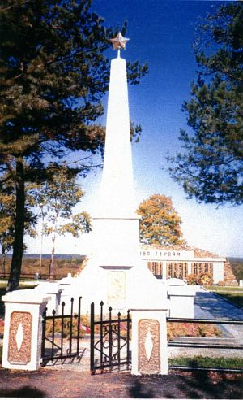
На сопке Графская расположены два комплекса: этнографический комплекс “Истоки Дальнеречья”, который воспроизводит быт казаков станицы Графская. Станица основана в 1859 году. Первоначальное название станицы Красная Горка. Комплекс расположен на правом берегу реки Уссури. Здесь же находится восстановленная деревянная часовня, сооруженная почти без единого гвоздя, старое казачье кладбище, а также усадьба казачьей семьи.
Здесь же на склоне сопки Графская находится ещё один мемориальный комплекс, связанный с периодом второй мировой войны, а именно: война с японскими милитаристами, штурм Хутоуского укрепрайона. Штурм укрепрайона происходил с 9 по 25 августа 1945 года. На склоне сопки захоронено 485 погибших воинов. Венчает братское захоронение обелиск-колонна. Высота 6 метров. Открыт был 1 мая 1946 года. В 2000 году установлена мемориальная плита с фамилиями воинов, чей прах покоится на братском воинском кладбище. С этого места просматривается территория сопредельного государства (КНР).
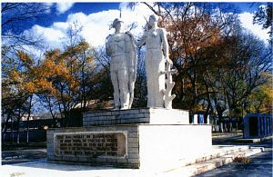
На одной из центральных улиц Дальнереченска (улица Победы), неподалёку от железнодорожного вокзала находится мемориальный комплекс “Воинская слава Дальнеречья”. Комплекс воздвигнут в память о воинах, земляках-дальнереченцах, не вернувшихся с фронтов Великой Отечественной войны. Открытие комплекса состоялось 5 ноября 1976 года. Автором проекта является хабаровский скульптор Г.И. Копытов. Центральная композиция памятника сделана из искусственного камня в виде 2-х фигур – солдата и женщины. Внизу, на постаменте, слова:
“2200 Вас, солдат из Дальнеречья,
За нашу жизнь, за счастье на земле,
Ушли на фронт по этой вот дороге,
Ушли и не вернулись…
Помнить Вас и свято чтить живые будут вечно”
Памятником архитектуры и украшением центра города Дальнереченска по праву считается действующий православный Храм Нерукотворного Образа Христа Спасителя (ранее Свято-Троицкая церковь). Удивительная судьба у этого Храма. Построен он был в период с 1909 по 1913 годы. Автор проекта - архитектор П. Базилевский. Возведён Храм из красного кирпича. Толщина стен достигает 1 м. План здания решён по традиционному для церковной архитектуры принципу – продольной оси, с анфиладным расположением внутренних пространств. Объём центрального зала имеет в плане простую четырехугольную форму, переходящую в верхней части в восьмигранник за счёт срезки углов стен. С восточной стороны к нему примыкает тройная аспида, с западной стороны (стороны входа) – двухэтажный объём трапезной с более поздней одноэтажной пристройкой. Фасады Храма имеют лаконичный декор: стены завершаются широким карнизом, все оконные проёмы загиблены в ниши. В интерьере зала, на западной стене над входом, устроены хоры в виде широкого балкона.
В 1928 году настоятель церкви был репрессирован, Свято-Троицкая церковь была закрыта. В 30-е годы прошлого века здание пытались взорвать, но стены были прочные и уничтожить Храм не удалось. В 1970 году здание было отдано под городской музей. В 90-е годы Храм был возвращён верующим.
Дальнереченск – город на границе. Поэтому и его судьба тесно связана с жизнью границы, со многими легендарными событиями. Немало здесь памятных мест, напоминающих о подвигах пограничников.
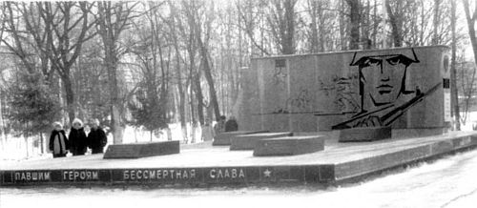
В центре Дальнереченска в городском парке им. Калинина находится мемориал на месте захоронения офицеров-пограничников, отдавших жизнь при защите государственной границы. Открыт памятник-мемориал 28 мая 1970 года. Автором его является капитан 2-го ранга К.Г. Серебряков. На большой гранитной плите мраморные надгробия. Перпендикулярно ей – стела из дымчатого гранита. На ней крупным планом лицо воина, фрагмент боя, золотая звезда Героя. Справа мемориальная доска. На фронтоне надпись крупным планом “Павшим героям бессмертная слава”.
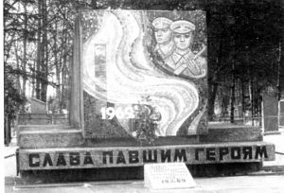
В районе городского кладбища находится захоронение пограничников, погибших 2-го марта 1969 года в районе острова Даманский. Открытие памятника состоялось 30 июня 1975 года. Стела из дымчатого гранита. На ней крупным планом лицо пограничника. Изображён пограничный столб, вечный огонь, надпись – “ 1969 год. Слава павшим героям ”. 30 надгробных плит с фамилиями каждого пограничника. В центре мемориальная доска с надписью “Вечная слава героям”. Памятник огорожен невысокими столбиками с цепями.

